实验3 文件操作与数据存取

姓名： xxx 学号：xxx 班级：xxx 成绩：

1. 实验目标
本次实验旨在了解Python的文件数据操作方法，理解和掌握数据存取的各种方式。需掌握的相关知识点主要包括：
1) 文件数据读写：掌握文件的打开(open)以及打开模式（’r’,’w’和’a’）、读（read、readline、readlines）、写（write、writelines）方式，并学会with …. as句法，以及数据类型的转化、格式化处理和保存。
2) 文件管理：学会应用python的os、os.path、shutil等模块进行文件批量管理。
3) 数据永久存储：pickle模块的dump和load方法。注意此时文件对象的打开模式应为二进制形式(‘rb’或‘wb’).

请完成以下实验练习题，报告书写要求同第1次实验作业。注意，请在本报告中将自己的姓名、学号、班级书写正确。最后，请在规定时间内完成本次实验，并将报告的word文档(非pdf版本)以附件形式提交至学习通平台。

2. 实验练习题
答题要求：将正确运行的源代码书写在题目下方，并紧跟着贴上一份源代码的截图和运行结果的截图。答题格式同第1次实验作业。另外注意：如题目要求保存结果数据到文件，则该文件中的数据也算作运行结果，需截图粘贴。但提交报告时无需提供数据文件。

(1)文本文件“info_stocks.txt”中每一行的name对应股票名称，shares对应多少股，price对应该只股票的单价。
(a) 请计算每只股票的总价，并按总价从大到小进行排序(程序中要求含lambda函数) 。注意，在总价相等时，按照单价从大到小进行排序。将所有股票的名称、单价、总价依次打印输出。
(b) 要求使用Python内置函数filter过滤出单价大于80的股票有哪些? 并将符合条件的股票名称、单价、总价打印输出。
源代码：

源代码截图：

(a)运行结果截图：

(b)运行结果截图：

(2)创建文件，使用shutil模块中的copyfile()函数复制该文件，获取复制文件的创建时间。
源代码：

源代码截图：

运行结果截图：

(3)对8~1000之间的每个正整数进行以下分析：
①计算该数字的二进制表示
②统计二进制中1的个数
③判断是否为2的幂次方数
文件存储：将分析结果保存到"binary_analysis.txt"文件中
文件内容格式可参考如下：
8 -> 1000 | 1的个数: 1 | 是2的幂次方
9 -> 1001 | 1的个数: 2 | 不是2的幂次方
...
源代码：

源代码截图：

文件内容截图：

(4)判断当前路径中是否有oldfilename.txt文件，如果存在则按行输出内容，否则创建该文件。
源代码：

源代码截图：

运行结果截图：

(5)文件” seqs_fasta.txt”保存有符合fasta格式的100多个蛋白质氨基酸序列，截取部分如下图所示：
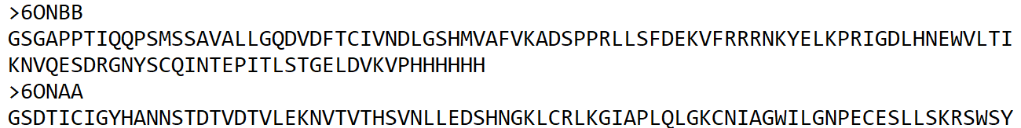
其中每条序列以“>”开头，紧接的“6ONBB”表示蛋白质序列ID，两行“>6ONBB”与“>6ONAA”之间展示的是ID为6ONBB的氨基酸序列。
自然界中，任何天然蛋白质主要由20种标准的氨基酸构成，可与字母表aa20={'A', 'R', 'N', 'D', 'C', 'Q', 'E', 'G', 'H', 'I', 'L', 'K', 'M', 'F', 'P', 'S', 'T', 'W', 'Y', 'V'}中的英文字母一一对应。同一种氨基酸在一条蛋白质序列中可能出现多次。
请计算文件“seqs_fasta.txt”中每条蛋白质序列的氨基酸组分，即字母表aa20中的每个英文字母在该蛋白质序列中出现的频率（百分比%）。将统计结果保存至一个新的文件（创建的新文件可取名为’result_5.txt’）。要求氨基酸出现的频率值保留小数点后1位，且每个氨基酸所在列的频率值数据右对齐保存，保存文件的格式参考如下：
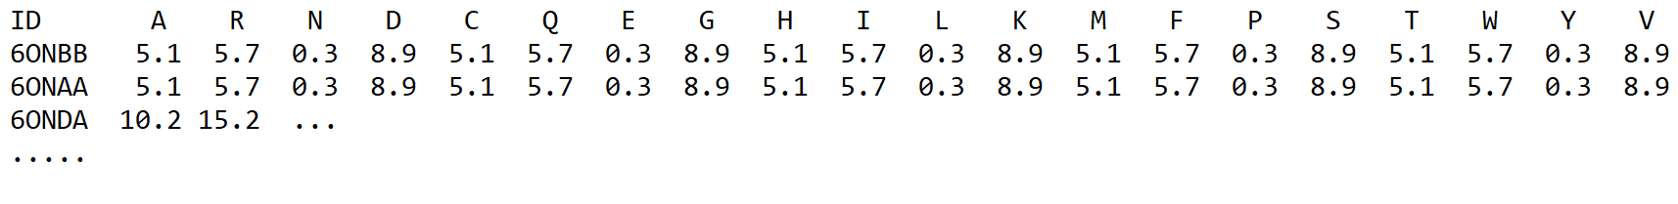
此外，统计全体序列中每个氨基酸的组分（即每个氨基酸在整个数据集中出现的频率），将结果写入文件末尾，追加其ID为“ALL”。
源代码：

源代码截图：

文件内容截图：

(6)首先，定义一个名为“wordcount”的函数，功能为统计中文文本中某个关键字出现的次数，函数原型如下：
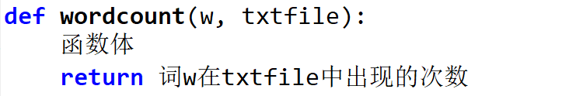
其中w和txtfile均为字符串。
其次，在存放本次实验材料的文件夹中，利用os.mkdir()创建一个新的文件夹，取名“mydir”；同时，自动识别出以“news_”开头的所有文本文件，利用shutil模块将其移动至新建的文件目录“mydir”中(注：需编程自动实现文件的移动，不是手工拷贝或移动)。
进一步，利用pickle模块将函数wordcount以及识别出的以“news_”开头的所有文本文件名组合成一个列表，永久保存至文件“wc.pkl”，并存储在文件夹“mydir”中。
最后，再次利用pickle模块将保存在“wc.pkl”中的列表数据载入，获得函数wordcount，并调用wordcount计算四个关键字“中国”、“美国”、“科技”和“芯片”在以“news_”开头的所有文本文件中出现的次数，打印输出，格式参考如下：
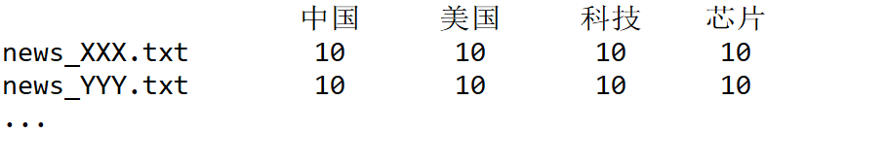
源代码：

源代码截图：

运行结果截图：

文件夹mydir截图：

(7)从键盘输入一些字符，逐个把它们写到指定的文件out.txt中，直到输入一个@为止。
源代码：

源代码截图：

运行结果截图：

(8) 创建一个叮咚客服管理系统界面，每次登录时（无论是否登录成功），将用户的登录日志写入文件中，并且在程序中查看用户的登录日志。假定系统中只有一个用户（用户名： "张三" ，密码"123456"）可以登录成功；日志在每次登录操作执行时记录用户名、是否登录成功以及登录时间。（要求使用logging模块和datetime模块）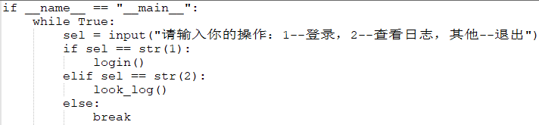
源代码：

源代码截图：

运行结果截图：

(9)读取学生成绩文件stu_grade.txt，文件第一列表示学生学号，第二列表示学生姓名，第三列表示学生成绩，按学生成绩排序并统计及格率后，输出到新文件stu_grade_output.txt中。
源代码：

源代码截图：

运行结果截图：

(10)编写一个文件加密程序，读取"secret.txt"文件内容，使用base64算法（用UTF-8编码）进行加密，将加密结果保存到"secret_encrypted.txt"，再编写解密程序读取加密文件并还原，集合了utf-8编解码和base64编解码的加密解密函数要使用pickle保存为"cipher.pkl"
文件格式示例：
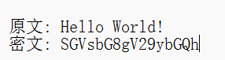
课后思考：pickle模块存在“反序列化”的安全风险，如果感兴趣可以在课后自行了解

源代码：

源代码截图：

运行结果截图：

（11）读取"exp_data.csv"文件（格式：日期,温度,湿度,光照强度）。计算平均温度、最高湿度、光照总和，找出温度超过30℃的异常数据，将统计结果保存到"report.txt"。
源代码：

源代码截图：

运行结果截图：

